Минин Александр Федорович родился в 1923 году.
В Советской Армии служил с июня 1941 года по июль 1949 года на Центральном и 1-м Белорусском фронтах в составе истребительного авиационного Брестского Краснознаменного полка.
После окончания войны продолжал службу в составе группы войск в Германии.
Награжден медалями «За боевые заслуги», «За освобождение Варшавы», «За взятие Берлина», «За победу над Германией».
Работал заведующим отделом писем редакции газеты «Слава труду»

Звание: сержант тех. службы
в РККА с 03.1943 года Место призыва: Шабалинский РВК, Кировская обл., Шабалинский р-н
№ записи: 37083456
Архивные документы о данном награждении:
I. Приказ(указ) о награждении и сопроводительные документы к нему
- первая страница приказ или указа
- строка в наградном списке
II. Учетная картотека
- данные в учетной картотеке
Медаль «За боевые заслуги»
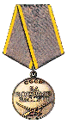
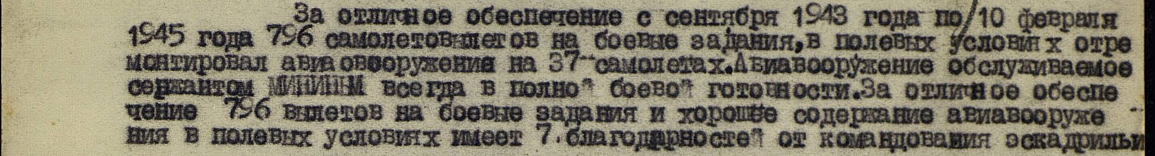
Использованный материал:
- Альбом «Они сражались за Родину»
- Официальный сайт «Подвиг народа»

